ATIVIDADE 4
Ler a descrição abaixo com cuidado e responder:
- O que você entendeu da Situação Atual e problemas?
- Qual a sua Proposta de Solução?
- Faça uma Lista dos Requisitos Funcionais.
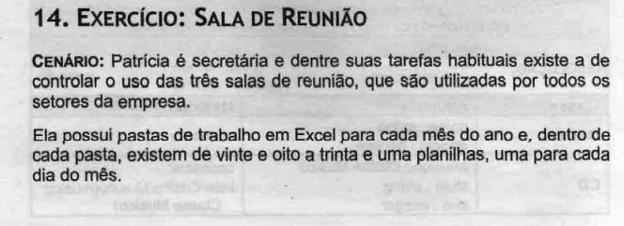
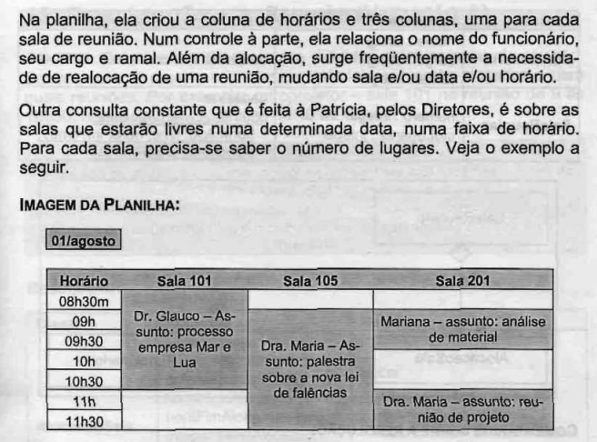
- Patrícia gerencia as reservas de horários de três salas de reunião, nesse controle possui abas para cada dia de um mês inteiro, contendo de vinte e oito à trinta e uma abas.
No formato que está, Patrícia não possui uma boa maneira de visualizar as reservas necessitando de abrir aba por aba os dias que estão vagos e ainda pior para encontrar uma reunião em específico.
- Criar um sistema onde fique evidente em uma única tela os horários das três salas de reunião.
- O sistema deve registrar a reserva a sala de reunião.
O sistema deve consultar horários de uma sala de reunião.
O sistema deve demonstrar os horários vagos de cada sala de reunião.
O sistema deve evidenciar os dados do funcionáio que reservou a sala.

